Company :

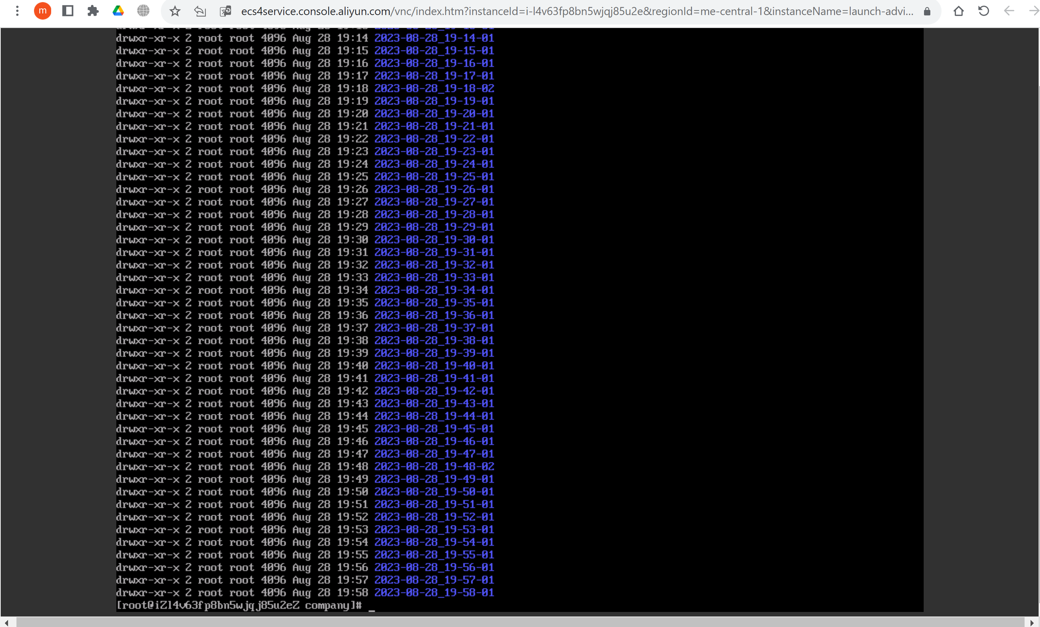

the /tmp/company.backups  :

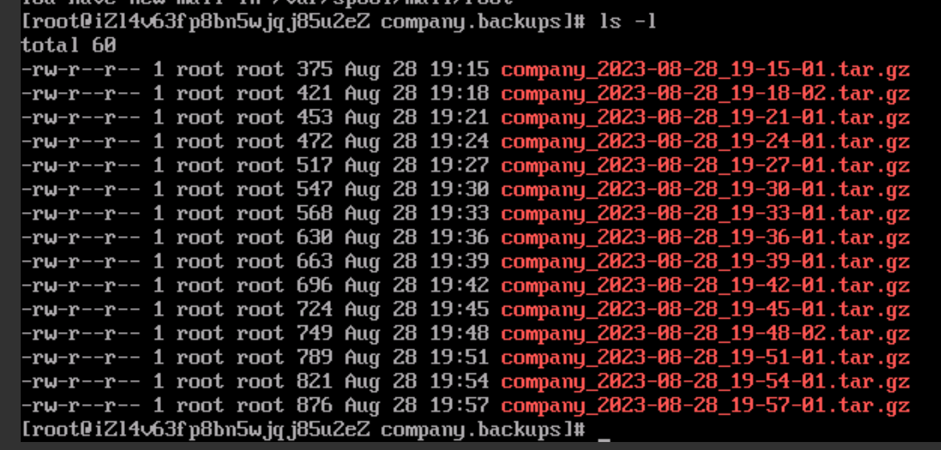

* Then decompress one of the backups folders then take screen shot of the content of the decompressed folder.

صورة تحتوي على نص, الخط, لقطة شاشة

تم إنشاء الوصف تلقائياً

* Then take screen shot of the two cron jobs.

صورة تحتوي على نص, لقطة شاشة, الخط

تم إنشاء الوصف تلقائياً